Нові обличчя на дошці пошани у Ромнах
07.10.2018
Напередодні свята Дня міста на роменську Дошку пошани занесли нові прізвища містян та найменування колективів, котрі цього року заслужили окремої уваги.
Дошка пошани засновується з метою відзначення особистого внеску громадян та колективів підприємств, установ, організацій міста у справи та розвиток міста. Традиційно цього року почесні місця зайняли громадяни та колективи, які своєю сумлінною працею досягли визначних результатів та користуються загальною повагою й авторитетом серед жителів міста.
Отож, цього року на Дошці пошани Виконавчого комітету Роменської міської ради є й ім’я педагогічного колективу Роменського вищого професійного училища - за значні досягнення в організації та проведенні навчально-виховного процесу, результатом яких є високі показники учнів у навчанні та оволодінні робітничими професіями.
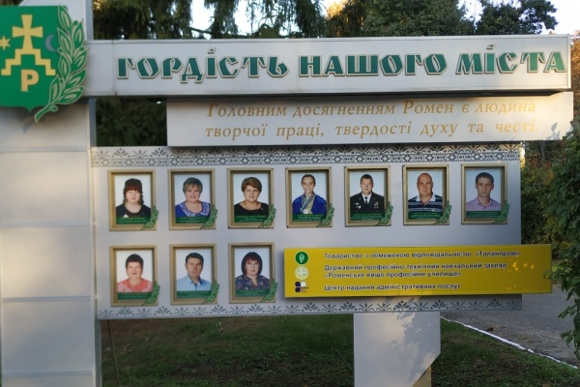
На фото: педагогічний колектив Роменського вищого професійного училища на Дошці пошани Виконавчого комітету Роменської міської ради

